Evidencia “DÍA 4 SEMANA 9” del 24/06:

1 - Realizar consultas en las tres tablas de siempre con la cláusula GROUP BY.

2 - Utilizando las tablas libro y empleado cree las consultas para responder lo siguiente:

- Determinar el mayor sueldo de cada departamento.

- Determinar el menor sueldo de cada departamento.

- Determinar cuántos empleados hay por departamento dentro de la empresa.

- Determinar cuánto es el gasto total mensual en sueldos dentro de la empresa.

- Agrupar por editorial y determinar cuántos libros pertenecen a cada una.

- Determinar la cantidad de libros en existencia dentro de la biblioteca (ejemplares).

3 - Una tienda que se dedica a la venta de videojuegos, necesita llevar el control de su inventario a través de un sistema que utilice una base de datos. Identificar entidades.

**1.-**

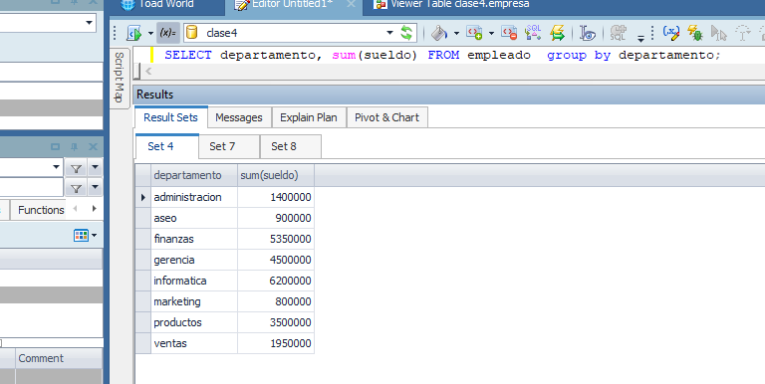

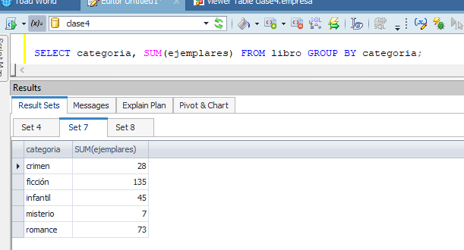

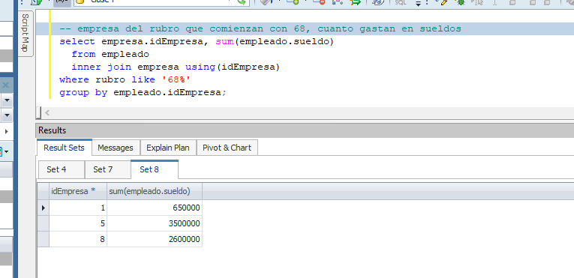

**2.-**

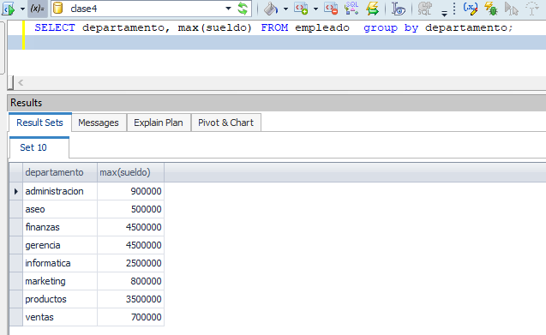

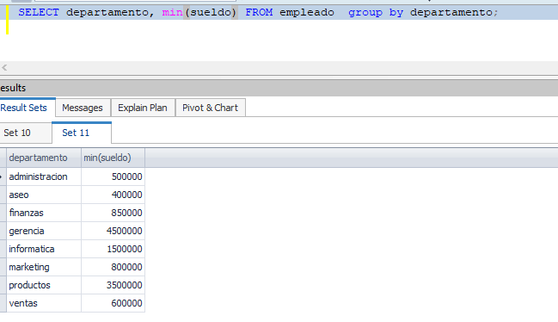

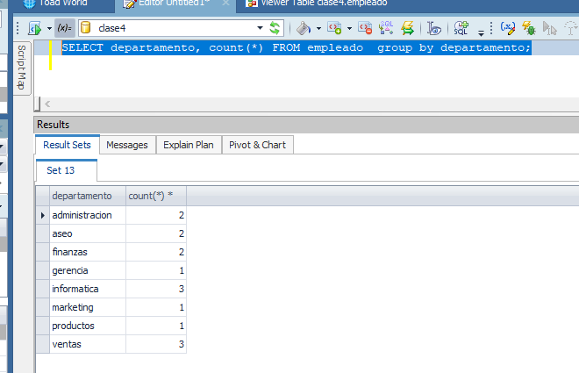

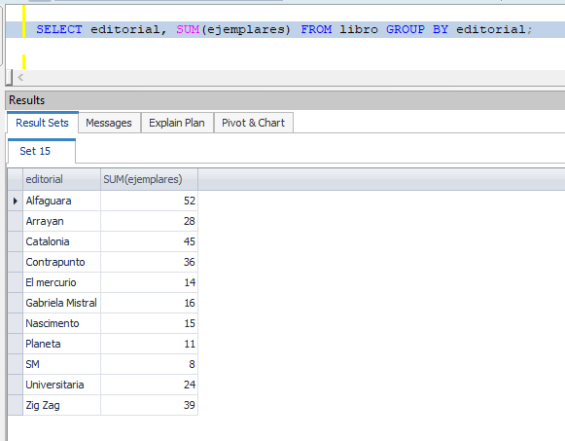

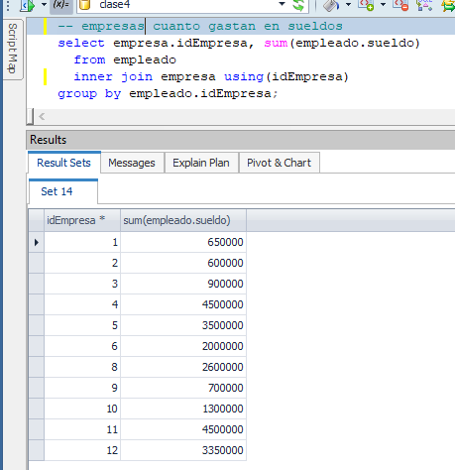

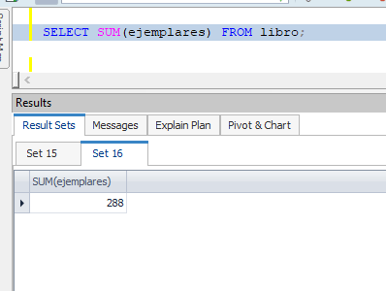

**3.-**

**Cliente: Registra datos del cliente que compra video juego**

**VideoJuego: Registra datos del video juego**

**Venta: Registra una venta de video juegos**

**DetalleVenta: Registra detalle de los productos de la venta**

**PedidoProveedor: Registra un pedido de juegos al proveedor**

**Proveedor: Registra datos del proveedor**

**DetallePedidoProveedor: Registra detalle del pedido al proveedor**

**Vendedor: Registra datos del vendedor.**

**Bodega: Registra datos de la bodega.**

**RegistroBodega: Registra ingreso de video juegos a bodega.**

**DetalleRegistroBodegaVideoJuego: Detalle de los videos que entraron en un registro bodega.**

**Categoria: Registra datos de la categoría del video juego.**